Tabela 1. Przykładowe zdjęcia asortymentu przeznaczonego do sprzedaży.

Drewno liściaste i iglaste – 89,78 m³
ul. Sowiniecka 6G w Mosinie (dz. nr ewid.: 2131/28, obręb Mosina) – teren Zakładu Usług Komunalnych w Mosinie
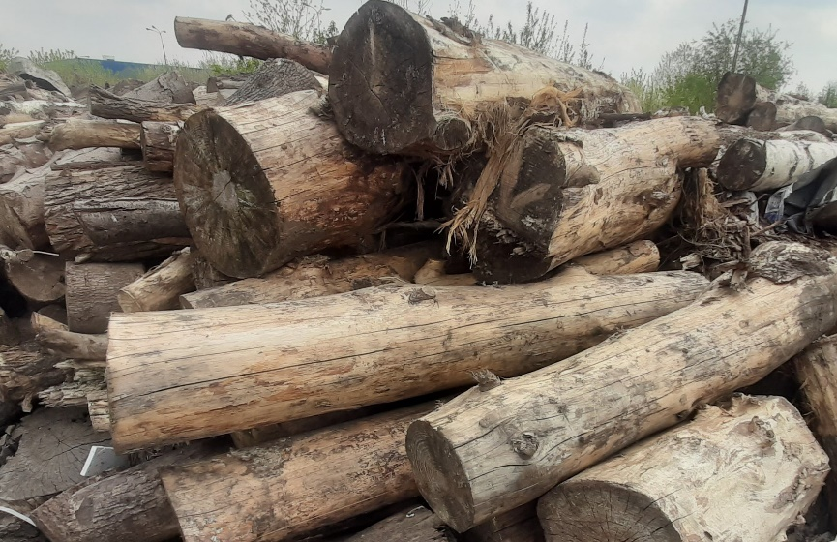
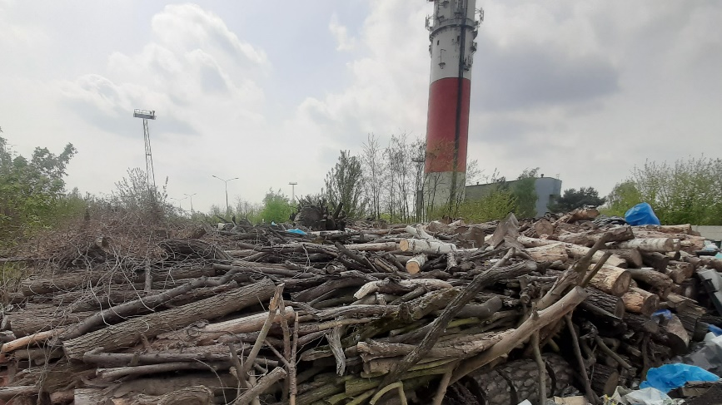

Drewno liściaste gatunku topola kanadyjska – 239,12 m³
ul. Sowiniecka 6G w Mosinie (dz. nr ewid.: 2131/28, obręb Mosina) – teren Zakładu Usług Komunalnych w Mosinie
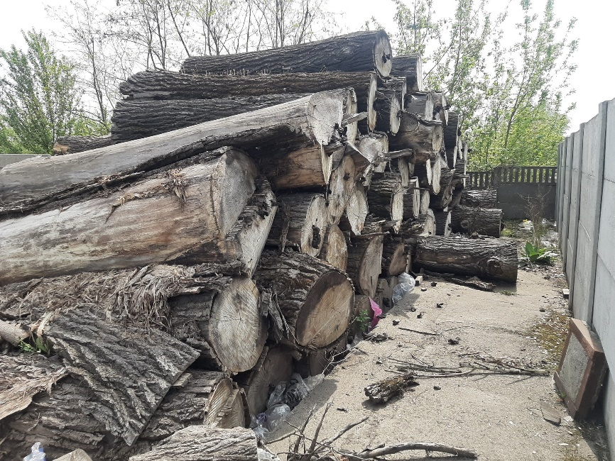
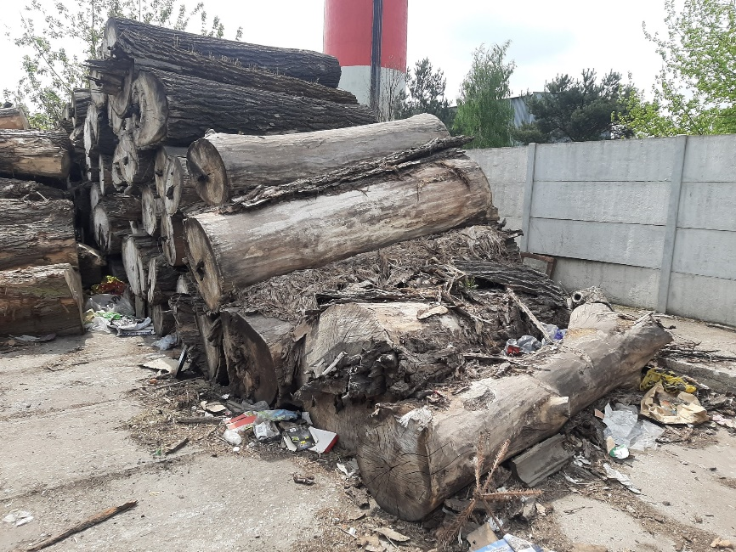

Drewno iglaste – 60,00 m³
Na terenie tzw. Glinianek w Mosinie (dz. nr ewid.: 230/4, obręb Mosina)
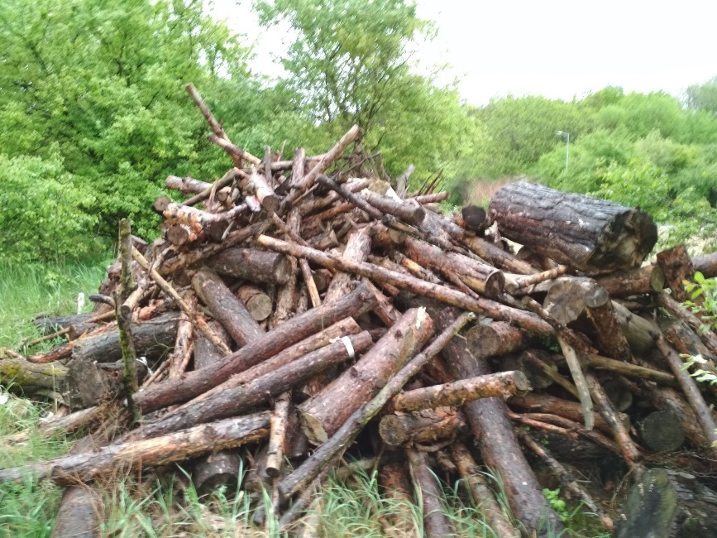
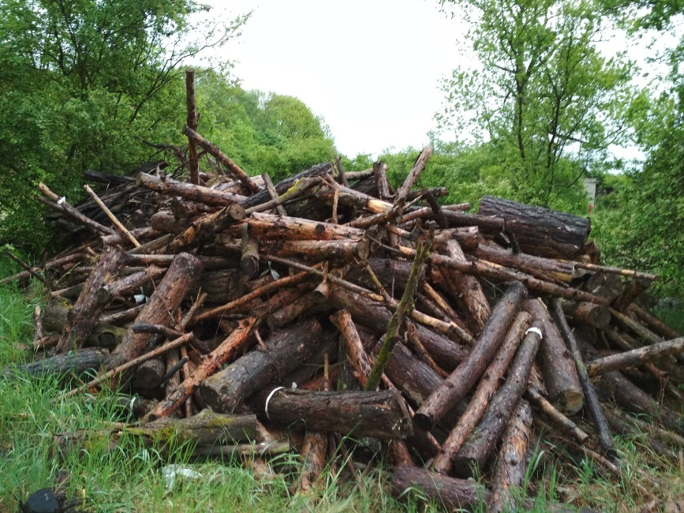

Korzenie – 80,00 m³
ul. Pożegowska w Mosinie (dz. nr ewid.: 180/7, obręb Mosina)
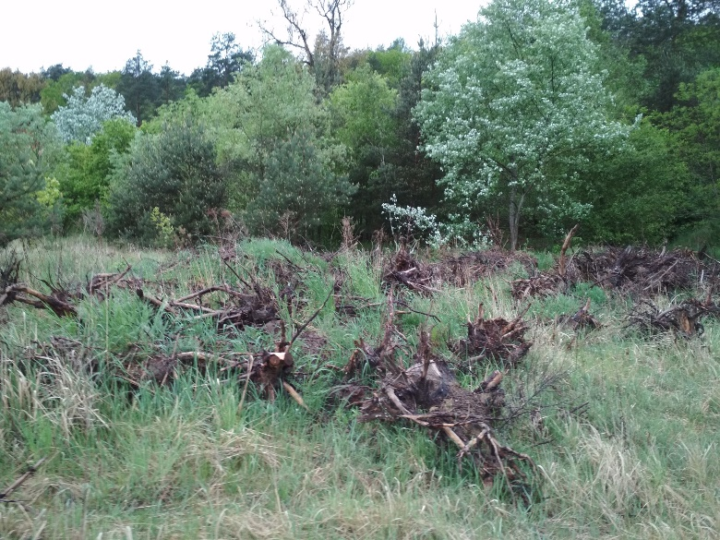
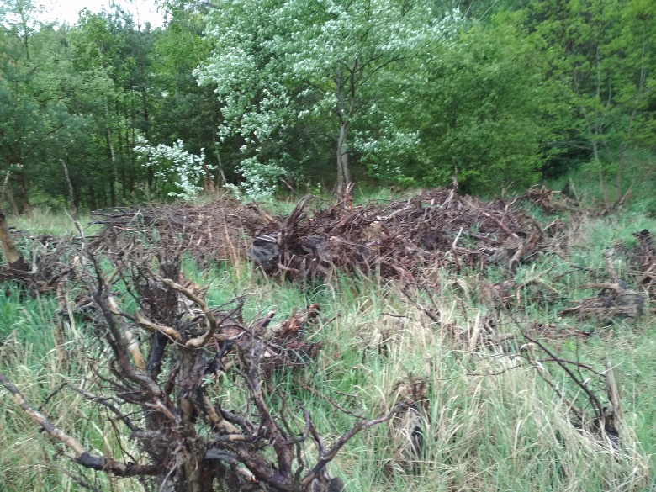
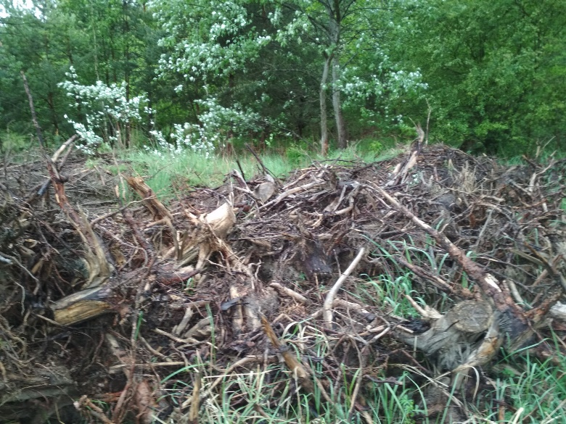

Drewno iglaste – 36,89 m³
ul. Piaskowa w Drużynie (dz. nr ewid.: 43/42, obręb Mosina)
